# 软件项目管理

#### 软件项目管理，或者其中某项具体的管理工作 ，涉及到哪些基本要素和必要的特征？

基本要素：人员、产品、过程、项目。

首先，总体上来讲，这四个方面有他们不同的特点，

(1）人员：因为软件工程师人的智力密集的劳动，一个软件的成功的首要条件是人员的充足与智力的富足。并且人员的类别也较多，有利益相关者、团队负责人、高级工程师、技术人员、还有细分的如数据库设计人员、电信专家等等。所以人员的复杂性决定了它是软件项目管理里面最难的一个部分，它的主要特征有复杂性。

其次，人员管理中很大的一个方面就是挖掘人员的潜力，需要团队负责人进行诸如激励、组织、思想上的创新等等的措施，这种措施能够提高项目综合水平，这也是人员管理的一个基本特征，不确定性。

人员：复杂性、不确定性。

(2)产品：产品的管理主要是放在软件项目经理，他需要估算成本、有组织地进行项目的进展，这种估算是定量的，需要对客户进行产品的进度通知，还要与开发人员进行交流，得到项目的进展，有时还需要和最终用户进行交流，来获得在产品开发过程中，在现实世界中对于这个产品的需求的改变，所以产品管理的第一特征就是多方面性。

并且，为了达到软件项目在管理层和技术层都是无歧义的和可理解的，对于软件范围的描述必须是界定的，通俗地来说，要明确地给出定量的数据，所以产品的管理的另一个特征是细节性，或者说明确性。

产品：多方面性、细节性、明确性。

(3)过程：对于过程的管理，主要包括两个方面，过程的合并和分解。团队必须在一开始就决定了初步的项目计划，因为决定了初步的计划，过程就已经开始了。所以，一开始就会有一个完整的计划，这就是确定性。同时，在过程的合并上，还必须有间断性的交流，频繁性。

过程：确定性，频繁性。

(4)项目：在项目的管理上，主要是对于问题出现的预防，还有问题的解决（最好是问题的规避），它表现出来的特征就是风险性、决定性。

项目：风险性、决定性。

## 如何用UML模型来描述这些要素和特征？

1、首先，用类图进行各个相关成员的描述。

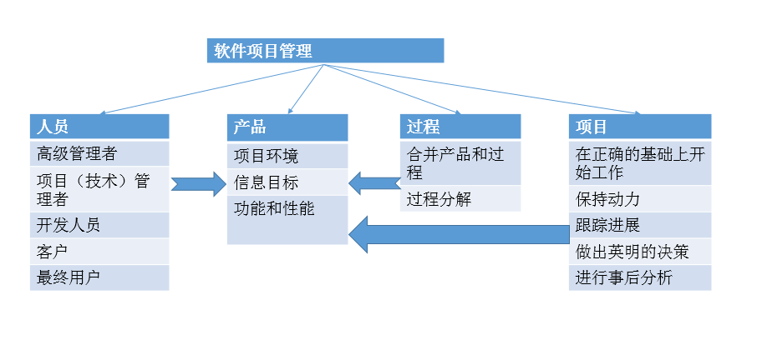

2、用流程图进行项目开发时的可能状况描述。

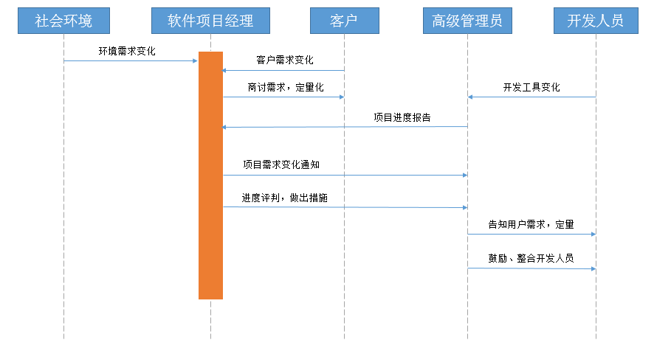

## 通过典型的软件项目管理方法（实例）来说明这些要素和特征

实例：

1. 微软在管理人员时，选择让所有的开发人员分在同一个组内，并且让他们进行讨论，可以随意进行讨论，并且在公司内不对人员的着装进行要求，上班的人可以随意地进行穿着。

分析：这种管理方法可以让人的创造能力最大化，在讨论过程中激发了团队的创造能力，并且可以让团队的合作更加的融洽。

不对着装进行要求，可以让工作的人完全放松，专心地工作，这两个方面就达到了对于人员的潜力的挖掘，将人员的不确定性发挥到了极致。

1. 我的老师曾经碰到这样一件事：

有个人，他独自花了三年的时间，开发出了一个输入法的软件，找到他，要打帮忙推销一下这个软件。

但是，在这三年的时间里，百度，搜狗等公司都相继开发出了输入法，用户对于输入法的需求基本已经达到饱和。

而如果你是我的老师？你会怎么做呢？

分析当然，你肯定会拒绝，因为在这个开发过程中，用户已经不需要这种软件了。所以在开发过程中，对于环境变化的感知是很必要的。